Перечень транспортных средств, признанных брошенными, разукомплектованными, бесхозяйными
дата осмотра | адрес | марка/модель/гос. номер/цвет | срок добровольного/принудительного перемещения | фотоматериалы
15.04.2022 | ул. Новосибирская, 51 | Газель  Желтый  Г.р.з.  АС514 36 | 29.04.2022/ в соответствии с п. 4.1 постановления № 36 от 29.01.2018 | 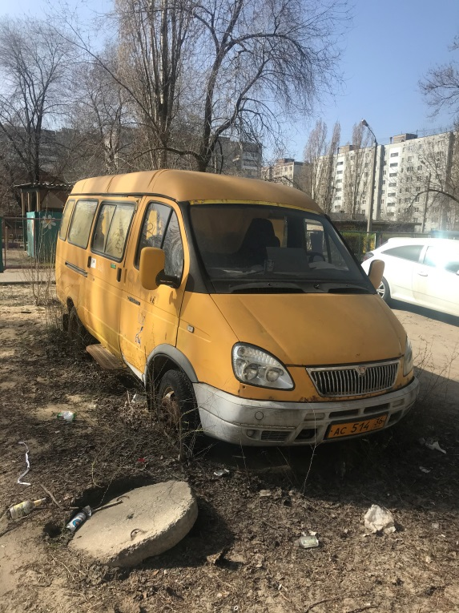 | 